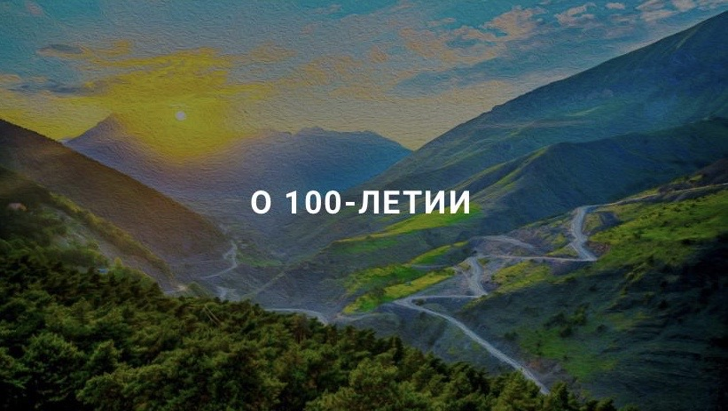

100-летию образования ДАССР

Близится знаменательная дата – 100-летний юбилей образования Республики Дагестан. В 1921 году Дагестан вошел в состав Российской Федерации. Будучи самой южной частью России, он олицетворяет собой своеобразный мост между Европой и Востоком, между Севером и Югом. Находясь на границе этих двух миров, Дагестан всегда в орбите глобальных культурно-исторических связей между народами Востока и Запада.

В канун 100-летнего юбилея Республики Дагестан и вхождения в состав России мы невольно обращаемся к историческим истокам этого судьбоносного события.

Вся история народов многонационального горного края свидетельствует о том, что помощь русской интеллигенции в процессе приобщения дагестанцев к мировому культурному наследию явилась основополагающей. При активном участии русских специалистов в Дагестане развивались образование, наука, здравоохранение, литература и искусство. Строились новые промышленные предприятия, развивались транспорт и связь, возводились гидроэлектростанции, оснащался современной сельскохозяйственной техникой аграрный сектор. Все это способствовало расширению сферы русско-дагестанских отношений, укреплению дружбы народов Дагестана с русским и другими народами России.

В 1917 году свершилась Великая Октябрьская революция. Советская власть пришла и на Северный Кавказ. В ноябре 1920 года в г.Буйнакске прошел Чрезвычайный съезд народов Дагестана. А 20 января 1921 года Декретом ВЦИК было законодательно утверждено образование Дагестанской Автономной Советской Социалистической республики, являющейся частью РСФСР. (В 1992 году после распада СССР Республика Дагестан вошла в состав Российской Федерации и стала самой южной частью России).

В течение всего времени, а это 100 лет, благодаря дружбе и сотрудничеству дагестанские народы в составе России прошли сложный и поступательный путь в экономическом, духовном, культурном развитии.

На заседании организационного комитета по подготовке и проведению празднования 100-летия со дня образования ДАССР, врио Главы Дагестана Сергей Алимович Меликов отметил: «Образование ДАССР стало точкой отсчета для нового этапа в истории народов Дагестана, которые впервые обрели подлинное государственное единство. Дагестан – это место, где к истории относятся с особым уважением».

В целях празднования юбилея 28 октября руководителем республики был подписан соответствующий Указ, образован организационный комитет, разработан соответствующий план мероприятий. В соответствии с планом празднования юбилея в течение всего следующего года на территории республики будут проходить торжественные мероприятия, круглые столы, выставки, фестивали, телепередачи.

Однозначная позиция и решимость многонационального дагестанского народа жить вместе с русским и другими народами в составе Российской Федерации были и остаются основой нашего единства. Это волеизъявление является ярким выражением непоколебимости исторического выбора и твердой воли всех народов Дагестана.

В течение 2021 года сотрудниками и студентами ГБПОУ РД "Железнодорожный колледж" будут проведены мероприятия, посвященные празднованию 100-летия со дня образования ДАССР. В ходе мероприятий будут использованы все формы и методы культурно-досуговой работы, чтобы возродить в сердцах людей, особенно подрастающего поколения чувства патриотизма, интернационализма, толерантности.

Будут проведены культурно-патриотические и художественные акции: выставки картин, связанных с историей и культурой Дагестана, уроки памяти, вахты мужества у памятников, монументов, мемориалов воинов-дагестанцев, флешмоб, концерт, конкурсы, круглые столы, встречи, диалоги, классные часы, поэтические вечера, спортивные мероприятия, субботники, экскурсии, посвященные юбилейной дате.

Дагестан может служить примером того, как языковое и этническое многообразие является условием и фактором устойчивого развития региона. Наши предки понимали, что, только объединившись, народы Дагестана могут пройти все испытания, все невзгоды и сохранить себя, свою Родину. И от нас сегодня зависит, сохранится ли Дагестан и дальше. Дагестанцы всегда должны помнить заветы предков и уроки истории – беречь и сохранять единство наших народов.